**Implementación Aplicación de Inventarios**

* Arquitectura: Con base en el entendimiento del requerimiento se define:
  + - * Base de datos
      * Tablas requeridas
      * Procesos técnicos de funcionamiento
* Backend:
  + - * Implementación procesos de programación para funcionamiento de la aplicación
* Frontend: (Pantallas Cara al Cliente)
  + - * Presentación Visual e Interacción con el Usuario
      * Parámetros (Usuarios, Ciudades, Productos, etc.)
      * Actualización de Información
      * Importar y Exportar Datos
      * Informes
* Pruebas
  + - * realizar pruebas exhaustivas para detectar cualquier error o funcionamiento incorrecto
* Implementación
  + - * Capacitación (APP Captura Código y Funcionamiento Aplicación)
      * Entendimiento para generar Archivos de entrada y salida
      * Definición código de productos
      * Generación códigos de Barras
* Mantenimiento y Actualizaciones
  + - * solución de errores y la implementación de nuevas funcionalidades según sea necesario

**Costos Desarrollo: $ 6.000.000**

* + Arquitectura, Backend, Frontend 3 Semanas (Varia de acuerdo a definiciones)
  + Pruebas 3 Días
  + Implementación 2 Días

Costo por Celular $ 20.000 IOS y ANDROID

APP Historial Codigo

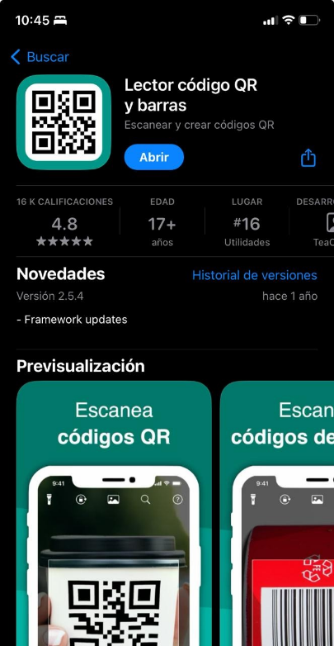 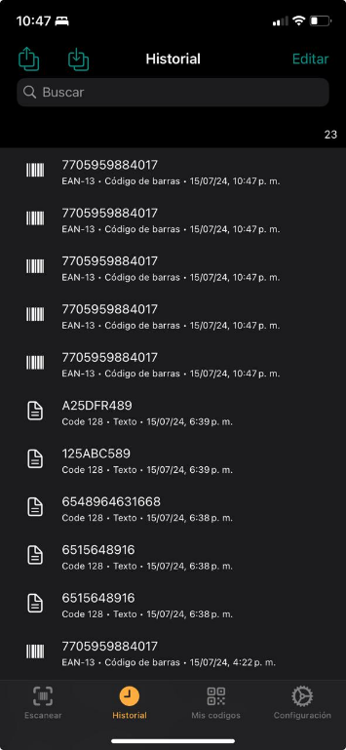 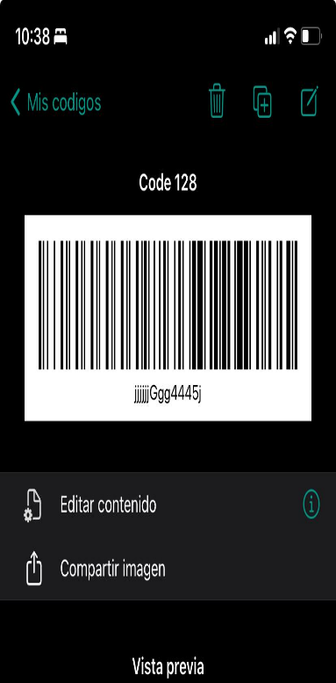

Exportar Códigos Leídos

